|  |  |
| --- | --- |
| **Guía de Actividades de Formación experimental: TP LAB 8– DILATACIÓN TÉRMICA**  **Nombre: DETERMINACIÓN DEL COEFICIENTE DE DILATACIÓN LINEAL EN METALES**  **Unidad (es) a la que corresponde la guía: UNIDAD 10-11** | |
| **Tipo de Actividad de Formación Práctica** | **Ejercicios que contribuyen** |
| Formación Experimental de Laboratorio | X |
| Formación Experimental en Campo |  |
| Problemas Tipo o Rutinarios |  |
| Problemas Abiertos de Ingeniería |  |
| Proyecto y Diseño |  |
| Sistematización de aspectos teóricos relacionados |  |
| Bibliografía sugerida:  Básica   * Tipler, Paul Allen. Física; 3a ed. Barcelona : Reverté, 1994. Código de Biblioteca: 53/T548. * Sears, Francis W. y Zemansky, Mark W. y Young, Hugh D.. Física universitaria; 6a ed. en español Delaware: Addison Wesley Iberoamericana, 1988. xxi, 1110 p. Código de Biblioteca: 53/S566b. * Resnick, Robert y Halliday, David. Física; 3a ed. México, D.F.: CECSA, 1993.  Código de Biblioteca: 53/R442 * Alonso, Marcelo y Finn, Edward J.. Física; Buenos Aires: Addison Wesley Iberoamericana, 1992. 969 p. Código de Biblioteca: 53/A459a**.**   **Complementaria**   * Dossi, Jorge Armando. Física II: guía de problemas: Mecánica de los sistemas de partículas, del cuerpo rígido y de los medios continuos; Buenos Aires : UADE, 1995. 58 p. Cuadernos UADE n.102. Código de Biblioteca: 53/D898a. * Dossi, Jorge Armando. Física III: guía de problemas: Ondas mecánicas y fenómenos acústicos, óptica, termodinámica; Buenos Aires: UADE, 1998. 136 p. Cuadernos UADE n.111.  Código de Biblioteca: 53/D898b. * Klein, Alberto. Mecánica técnica de los cuerpos rígidos; 8. ed. Buenos Aires: El Ateneo, 1963. 362 p. Código de Biblioteca: 531/K62. | |
| **Objetivo de la guía**:  Que los alumnos puedan observar, calcular y elaborar un informe de laboratorio sobre el fenómeno de la conducción térmica en materiales. | |

|  |
| --- |
| Admiración_seguridad_2.jpg***Esta práctica se realizará en los laboratorios del Edificio Tecnológico. Esté atento a las normas de seguridad y a las indicaciones. Ante cualquier indicio de riesgo o accidente se solicita informar inmediatamente al docente a cargo o llamar a los internos: Enfermería:\*\*5; Seguridad \*\*1; Técnicos de Laboratorio \*\*4*** |

**1 Objetivo principal**

Determinar el coeficiente de expansión lineal para diferentes materiales.

**2 Marco teórico**

Los metales cuando son calentados a temperaturas bajas, respecto a aquellas en que se producen los cambios de fase, se expanden al igual que muchos otros materiales. El aumento de energía calórica se traduce en un aumento de amplitud de las oscilaciones de los átomos de la red del metal alrededor de sus posiciones de equilibrio.

Si un objeto de longitud L es sometido a un cambio de temperatura ΔT, suficientemente pequeño, el cambio en la longitud ΔL, puede expresarse según la Ec. 1:



donde α corresponde al *coeficiente de expansión lineal* del material.

El coeficiente de expansión térmica lineal se expresa en 1/ºC ó 1/ºF dependiendo de las unidades usadas para expresar la temperatura. Cuando los metales se someten a enfriamiento progresivo sufren una contracción, por lo que la longitud final será inferior a la longitud inicial. La Tabla 1 resume el coeficiente de expansión térmica lineal de algunos materiales.

|  |  |
| --- | --- |
| **Material** | **Coeficiente de expansión lineal (ºC–1)** |
| Aluminio | 24 x 10-6 |
| Latón y bronce | 19 x 10-6 |
| Cobre | 17 x 10-6 |
| Vidrio (ordinario) | 9 x 10-6 |
| Vidrio (Pirex) | 3,2 x 10-6 |
| Plomo | 29 x 10-6 |
| Acero | 11 x 10-6 |
| Invar(aleación de Níquel – Cromo) | 6,9 x 10-6 |
| Concreto | 12 x 10-6 |

Tabla 1: Coeficientes de expansión lineal de algunos materiales a temperatura ambiente

Si bien no se utilizarán en este trabajo se recuerda que las superficies metálicas al someterse a calentamiento se dilatan. El área final puede calcularse a través de la siguiente expresión:



Donde:

Ao: área inicial de la superficie, m2

Af: área final de la superficie, m2

Tf: temperatura final de la superficie, º C

To: temperatura inicial de la superficie, º C

a: coeficiente de expansión térmica lineal del material, º C-1

Se debe señalar que cuando las superficies metálicas son sometidas a enfriamiento sufren una contracción.

Los líquidos se dilatan al someterse a calentamiento (la mayoría), la expansión volumétrica de estos se puede calcular a través de la siguiente expresión:



Donde:

Vo: volumen inicial del líquido, m3

Vf: volumen final del líquido, m3

Tf: temperatura final del líquido, º C

To: temperatura inicial del líquido, º C

α: coeficiente de expansión térmica lineal del líquido o gas, º C -1

β: coeficiente de expansión volumétrico del líquido o gas, º C -1

Nótese que:



La Tabla 2 resume el coeficiente de expansión volumétrica de algunos líquidos y gases.

Para materiales que no son isotrópicos, tal como es el caso de un cristal asimétrico, el coeficiente puede tener diferentes valores dependiendo del eje a lo largo del cual se mide la expansión. En situaciones más complejas el coeficiente puede ser función de la temperatura; de modo que el grado de expansión depende, no solamente de la magnitud del cambio de temperatura absoluta, sino también de la forma funcional del coeficiente con la temperatura.

|  |  |
| --- | --- |
| **Material** | **Coeficiente de expansión volumétrico (ºC-1)** |
| Alcohol etílico | 1,12 x 10-4 |
| Benceno | 1,12 x 10-4 |
| Acetona | 1,5 x 10-4 |
| Glicerina | 4,85 x 10-4 |
| Mercurio | 1,82 x 10-4 |
| Trementina | 9 x 10-4 |
| Gasolina | 9,6 x 10-4 |
| Aire a 0 º C | 3,67 x 10-4 |
| Helio a 0 º C | 3,665 x 10-4 |

Tabla 2: Coeficientes de expansión volumétrica de algunos líquidos y gases

**3 Parte experimental**

Para realizar este experimento se utilizará el dispositivo didáctico para la medición de coeficientes lineales de expansión térmica en metales de Pasco Scientific (<http://store.pasco.com/pascostore/showdetl.cfm?&DID=9&Product_ID=55467&page=Manuals>). Una vista del equipo se muestra en la figura 1.

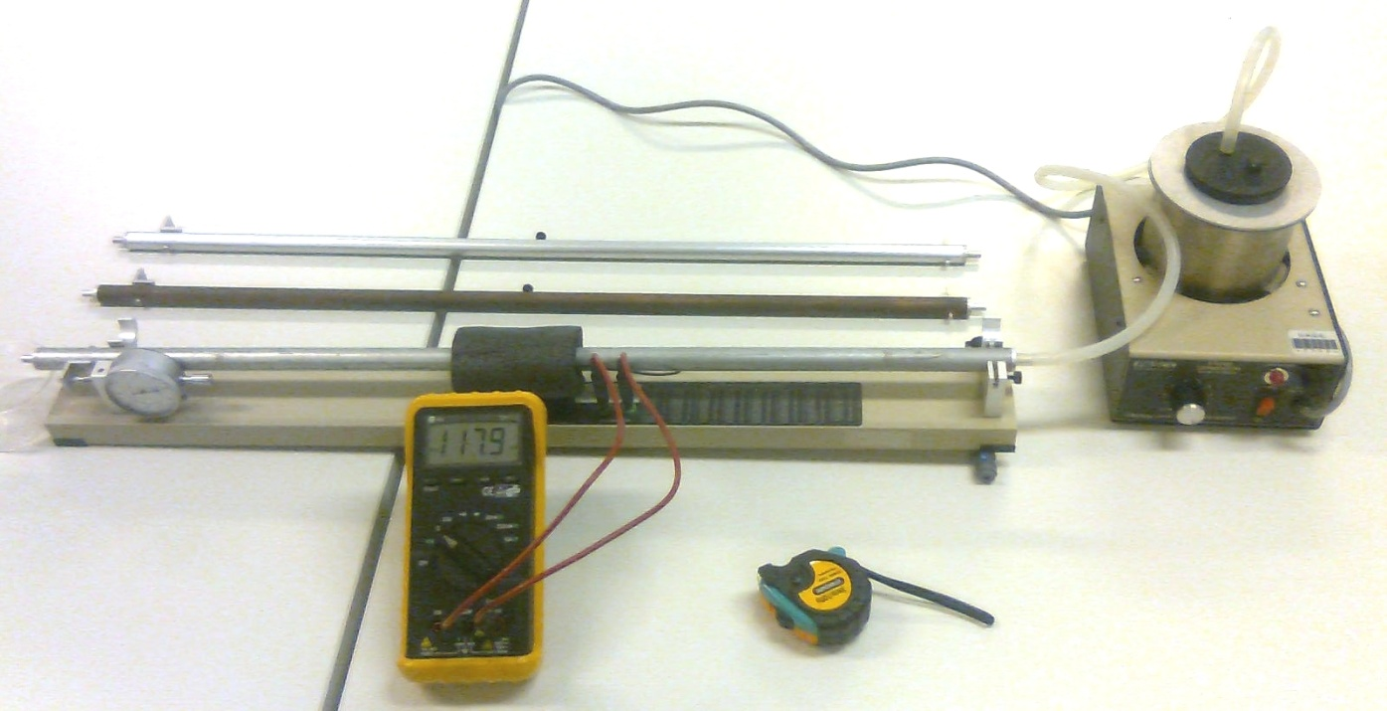

Esponja aislante

Medidor

Tubos

Óhmetro

Manguera

Generador de vapor

Figura 1: Fotografía del arreglo experimental montado y listo para su uso.

**3.1 Materiales**

- Aparato de Expansión Térmica PASCO TD-8558A

- Generador de vapor

- Manguera

- Ohmetro

- Tubo de cobre

- Tubo de acero

- Tubo de aluminio

- Vaso de precipitados

**3.2 Procedimiento experimental**

1.- Medir la longitud del tubo de Cobre (L) a temperatura ambiente. Realizar la medición considerando el largo desde el borde interno del pasador de acero inoxidable en un extremo, al borde interno de la escuadra en el otro extremo (**ver figura 2**). Registrar los resultados en una tabla 3.

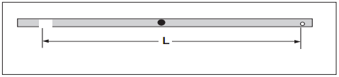

Fig. 2: Esquema de la medición de la longitud de la varilla de metal (figura del manual correspondiente de Pasco Scientific).

2.- Instalar el tubo de cobre en la base de expansión, así como lo indica la figura 3. Insertar el pasador de acero inoxidable en las ranuras del montaje de aluminio y presionar el otro extremo con la escuadra hacia el medidor.

**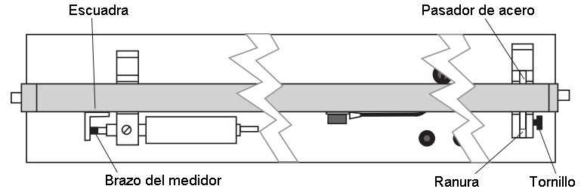**

Fig. 3: Esquema del arreglo experimental. Vista superior, (figura del manual correspondiente de Pasco Scientific).

NOTA: Posicionar el tubo en uno de los extremos del soporte. Girar el tornillo hasta que el tubo no presente movimiento. Use este punto como referencia.

3.- Ajustar el cable del termistor al tornillo y alinearlo con el eje del tubo, como se muestra en la figura 3.

4.- Ubicar la esponja aislante sobre la conexión metálica del cable del termistor.

5.- Conectar un óhmetro en los bornes del termistor, en el centro de la base.

6.- Medir y registrar Ramb, que corresponde a la resistencia del termistor a temperatura ambiente. Registrarlo en la tabla 3.

7.- Conectar un extremo de la manguera a la fuente de vapor y el otro al tubo de cobre en el extremo opuesto al medidor.

8.- Use una base para levantar el extremo del montaje, por donde entra el vapor al tubo, unos pocos centímetros es suficiente. Esto producirá que el agua condensada en el tubo drene hacia fuera. Por lo mismo ubique un vaso de precipitados bajo el otro extremo del tubo para recibir el agua drenada.

9.- Girar el casquete externo del medidor para alinear el punto cero de la escala. Así como el tubo se expanda el medidor se moverá en sentido antihorario.

10.- Encender el generador de vapor. Cuando el vapor comience a fluir, observar el medidor y el óhmetro.

11.- Cuando la resistencia del termistor (RC) se estabilice, registre su valor en la tabla 3 al igual que el valor de la expansión de la longitud del tubo (ΔL), que es indicada en el medidor. Cada línea en el dial equivale a 0.01 mm. Una vuelta completa al dial equivale a 1 mm.

12. Desconectar la manguera, y determinar al menos cinco medidas de Rc durante el enfriamiento del tubo y sus correspondientes 5 puntos en el medidor. Completar la **Tabla 4**. Con los valores de la tabla 4 realizar un gráfico de ΔL en función de L\*ΔT para determinar el valor de α.

13.- Repita el experimento utilizando tubos de acero y de aluminio.

**3.3 Resultados**

Para realizar el cálculo del coeficiente de dilatación lineal:

1.- Utilice la tabla de conversión que se adjunta, para convertir las medidas de las resistencias Ramb y RC a medidas de temperaturas Tamb y TC. Registre los resultados en la tabla.3

2.- Calcule ΔT. Registrar el resultado en la **Tabla 3**.

3.- A partir de la ecuación (1) calcular aCu, aAl, aSteel.

**Tabla 3: Resultados obtenidos**

|  |  |  |  |  |  |  |  |
| --- | --- | --- | --- | --- | --- | --- | --- |
|  | MEDICIONES | | | | CALCULOS | | |
|  | L (mm) | Ramb(W) | ΔL (mm) | RC (W) | Tamb (°C) | TC (°C) | ΔT (°C) |
| Cobre |  |  |  |  |  |  |  |
| Aluminio |  |  |  |  |  |  |  |
| Acero |  |  |  |  |  |  |  |

**Tabla 4.**

|  |  |  |  |  |  |  |  |
| --- | --- | --- | --- | --- | --- | --- | --- |
| Medida | MEDICIONES | | | | CALCULOS | | |
| L (mm) | Ramb(W) | ΔL (mm) | RC (W) | Tamb (°C) | TC (°C) | ΔT (°C) |
| 1 |  |  |  |  |  |  |  |
| 2 |  |  |  |  |  |  |  |
| 3 |  |  |  |  |  |  |  |
| 4 |  |  |  |  |  |  |  |
| 5 |  |  |  |  |  |  |  |

**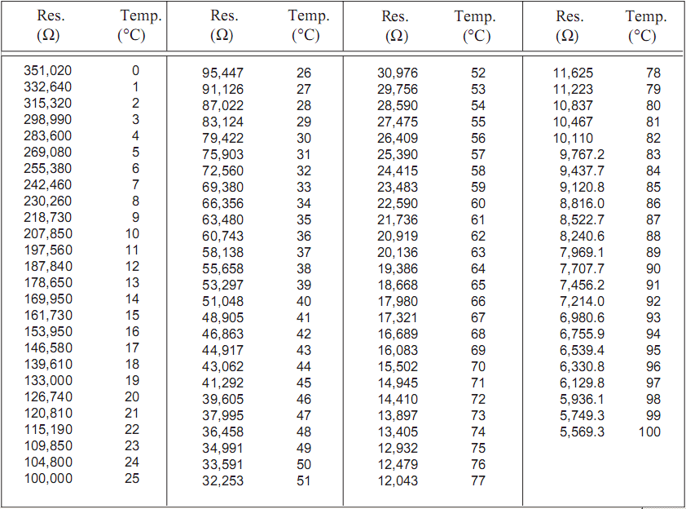**

Tabla 4: Tabla de conversión del termistor (Temperatura vs. Resistencia).

**4 Discusión y conclusiones**